# Fotoğraflı HES Kodu Sorgulama Projesi

# Tasarım Raporu

### Kısa Özet

Proje grubu iletişimi için telegram üzerinden bir grup oluşturdu. Bu grup üzerinden zoom toplantı planlamaları yapıldı. Zoom üzerinden projenin ara yüz tasarımı konusunda karşılıklı konuşmalar ile bir tasarıma karar verildi. Veritabanı ve tablo tasarımı yapıldı. Bu süreçte HES kodu sorgulama ve doğrulama adımları ile ilgili ayrıntılı bir beyin fırtınası yapılarak son tasarım taslağı oluşturdu.

Bu süreçte karşılaşılan en önemli sorun HES kodunun E-devlet üzerinden sorgulanabilmesi ve E-devlet üzerinden yapılan sorgulamada sağlama anlamında T.C. No bilgisinin sadece son üç hanesine ulaşılabilmesi idi. Bu sorun üzerinde yapılan istişareler sonucunda okuldaki veri tabanından sorgulama yapılırken son üç basamağı aynı olabilecek T.C kimlik numarasına sahip kişilerin hepsinin listelenerek bunların fotoğraflarının incelenmesine ve doğrulamanın yapılmasına karar verildi. Diğer karşılaşılan sorun HES kodlarının süreli olma ve değiştirilebilme seçeneği olması idi. Bundan dolayı daha önce tarama yapılmış HES kodlarının kayıtlara eklenmesi durumunda HES kodunun sağlama aracı olarak kullanılmasının süreçte aksamalara neden olabileceği idi.

## Veri Tasarımı

okul.db adında veritabanı oluşturuldu bu veritabanında öğrenciler adında bir tablo oluşturularak okul sisteminden alınan bilgiler bu tabloya aktarılacaktır.

Şekil-1 veri tabanı tasarım görüntüsü

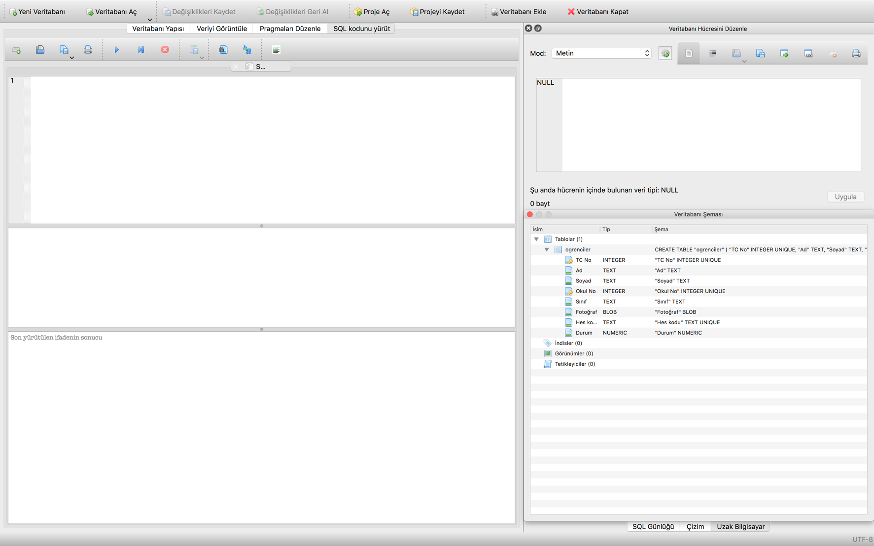

## Ara yüz Tasarımı

Şekil -2 HES kodu fotoğraflı doğrulama programı ana yüzü. Bu yüde HES kodu ile sorgulama yapacak kişinin E-devlet bilgileri girilerek öğrencinin okuldan alınan T.C. No ve fotoğraf eşlemesi yapılacaktır.

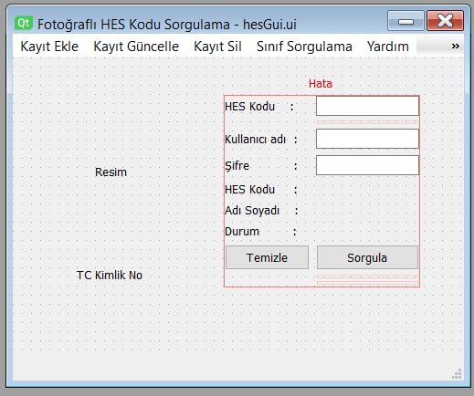

Şekil-3 veri tabanına kayıt ekleme ara yüzü. Okula yeni öğrenci gelmesi durumunda ekleme yapılacak ekran ara yüzü

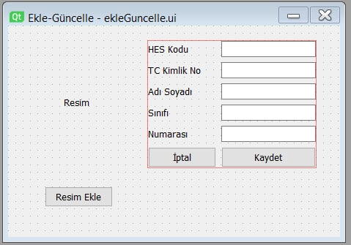

Şekil-4 Okul dan alınan öğrenci bilgileri ve fotoğraflarının olduğu dosyayı veritabanına ekleme ara yüzü.

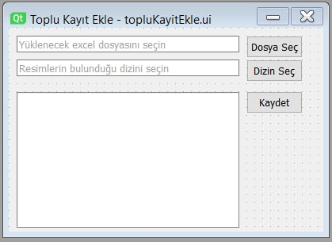

Şekil-5 Sınıf bazında liste biçiminde HES kodu sorgulama arayüzü. Bu arayüzde toplu HES sorgulaması yapılacaktır.

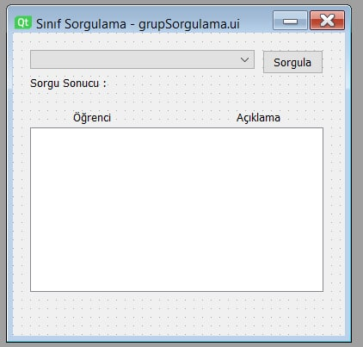

Şekil-6 Yardım arayüz tasarımı. Bu arayüzde programın çalışması hakkında bilgiler sunulacaktır.

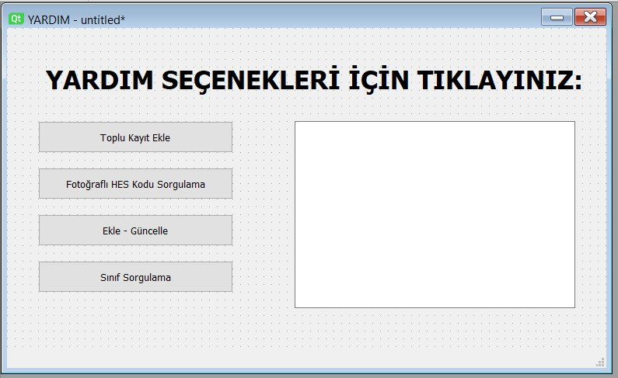

## Kod Tasarımı

Programın tasarım aşamasında aşağıdaki sınıfların oluşturularak programın yazılmasına karar verildi.

Şekil-7 Arayüz class diyagramı

Şekil-8 Veritabanı class diyagramı

## Zaman Çizelgesi

Altta projenin grubunun çalışmalara başlama ve yürütme tarihleri belirtilmiş olup bir Grannt Chart dosyası oluşturulmuştur süreçler excell deki Grannt Chart çizelgesinden takip edilmektedir.

|  |  |
| --- | --- |
| 20.11.2020 | Grup üyeleri ile iletişim kanallarının kurulması |
| 23.11.2020- -29.11.2020 | Proje konusunun tartışılması |
| 29.11.2020 | Proje ile ilgili planlama yapılması |
| 30.11.2020 | İş bölümü yapılması |
| 30.11.2020-  12.12.2020 | Proje tamamlanması test süreci |
| 19.12.2020 | Github a yüklenmesi |
| 20.12.2020 | Projenin tamamlanmas ı, rapor teslimi ve sunum. |

